Eleganz mit Wohlfühlfaktor
Die Serie 801 von HEWI, der Klassiker unter den barrierefreien Sanitärprodukten, gibt es in der Edition WARM TOUCH auch als haptisch warme Alternative zu Chrom-Produkten.

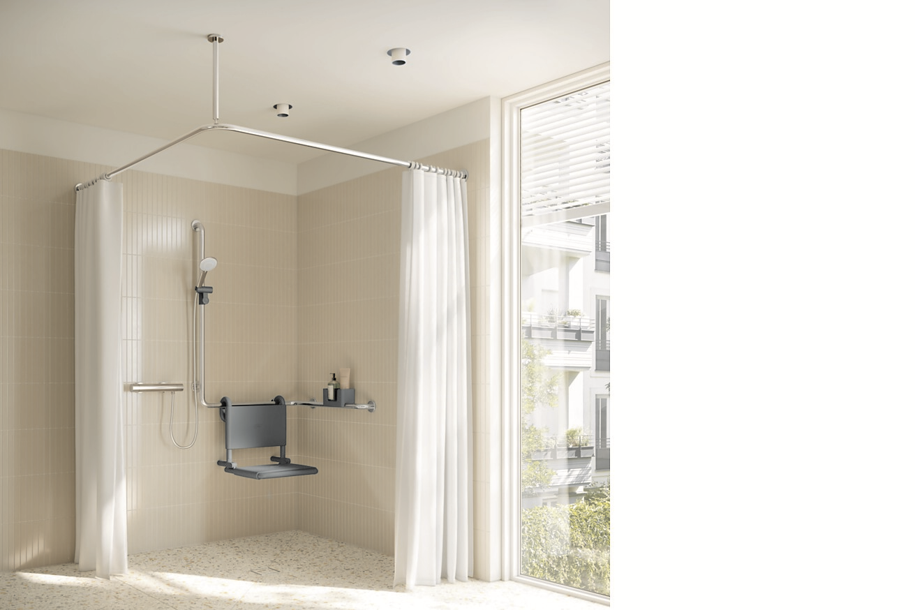

Niemand hält sich gerne an kalten Haltegriffen fest, schon gar nicht im Badezimmer oder im barrierefreien WC. Vor allem Menschen mit einem erhöhten Kälteempfinden nehmen es als unangenehm wahr, kalte Oberflächen anzufassen. Deshalb hat HEWI, der Vorreiter barrierefreier Sanitärausstattung, einen Schritt weitergedacht und lässt die Produkte seines Design-Klassikers, der Serie 801, in edler Chromoptik glänzen – und das mit einer angenehm temperierten Oberfläche. Der Name WARM TOUCH ist also Programm, denn die Haltegriffe sowie die Dusch- und Wannenhandläufe besitzen die warmen, haptischen Eigenschaften von Polyamid und durch die Beschichtung die elegante Optik einer Chromoberfläche: Eleganz mit Wohlfühlfaktor.  Mit dem umfassenden System 801 setzte HEWI bereits vor über 50 Jahren den entscheidenden Meilenstein in der Sanitärausstattung. Es war damals die erste barrierefreie Ausstattungsserie im Sanitärbereich überhaupt und bietet nach wie vor barrierefreie Sanitärausstattung auf höchstem Niveau: langlebig, funktional und ästhetisch. Bei der Entwicklung und auch der Weiterentwicklung in Beschichtung und Farbauswahl auf Basis des Universal Designs, das sich nach den Bedürfnissen aller Menschen richtet, hat HEWI sowohl die Nutzenden als auch die Pflegenden im Blick. Insbesondere Menschen mit eingeschränkter Mobilität gewinnen durch die unterstützenden Haltesysteme im ergonomischen Rundrohrdesign für Waschtisch, WC und Dusche mehr Sicherheit in ihrem Alltag.  Angenehm warm, elegant und pflegeleicht  Die hochwertige chromoptische Beschichtung der Edition WARM TOUCH verleiht den Produkten der Serie 801 aus Polyamid nicht nur ihr edles Aussehen, sie macht sie auch besonders widerstandsfähig, unempfindlich und pflegeleicht. Faktoren, die in der professionellen Pflege, der Hotellerie und auch Zuhause von großer Bedeutung sind. Ebenso wichtig ist aber auch der Wohlfühlfaktor, denn zum Beispiel Menschen mit einer rheumatischen Erkrankung profitieren ungemein durch die angenehm warme Haptik.  Die hochglänzenden chromoptischen Oberflächen von WARM TOUCH passen perfekt zu HEWI Sanitär-Accessoires aus Chrom.  Bad Arolsen, im Februar 2024  Abdruck honorarfrei / Beleg erbeten |  | Herausgeber | Redaktion  HEWI  Marke + Vertrieb  HEWI Heinrich Wilke GmbH  Postfach 1260  34442 Bad Arolsen  +49 5691 82-0  presse@hewi.de  www.hewi.com  Clara Brenneker  +49 5691 82-214  cbrenneker@hewi.de  Abdruck frei - Beleg erbeten

1 Empfohlen für die Anwendungsbereiche Professional Care, Home und Hotel verbindet die Serie 801 in der Edition WARM TOUCH gleichermaßen Funktion und Eleganz: den angenehm warmen Greifkomfort von Polyamid mit der hochglänzenden chromoptischen Beschichtung. Foto: HEWI
2 WARM TOUCH ist pflegeleicht, robust und langlebig. Neben dem edlen Erscheinungsbild macht das chromoptische Beschichtungsverfahren von HEWI die Produkte der Edition WARM TOUCH besonders widerstandsfähig. Gerade in Feuchträumen ist dies wichtig, da die Oberflächen einer hohen Luftfeuchtigkeit ausgesetzt sind. Foto: HEWI
3 Das Rundrohrdesign von WARM TOUCH ermöglicht ein symmetrisches Greifen und sorgt mit der ergonomischen Form für mehr Sicherheit im Badezimmer. Mit seiner warmen Oberfläche schafft die Edition WARM TOUCH zudem Behaglichkeit und reduziert mögliche Stressfaktoren. Foto: HEWI
4 WARM TOUCH ist eine haptisch angenehme Alternative Chrom-Produkten und lässt sich perfekt mit HEWI Sanitäraccessoires aus Chrom ergänzen. Foto: HEWI
1. |  | 2.
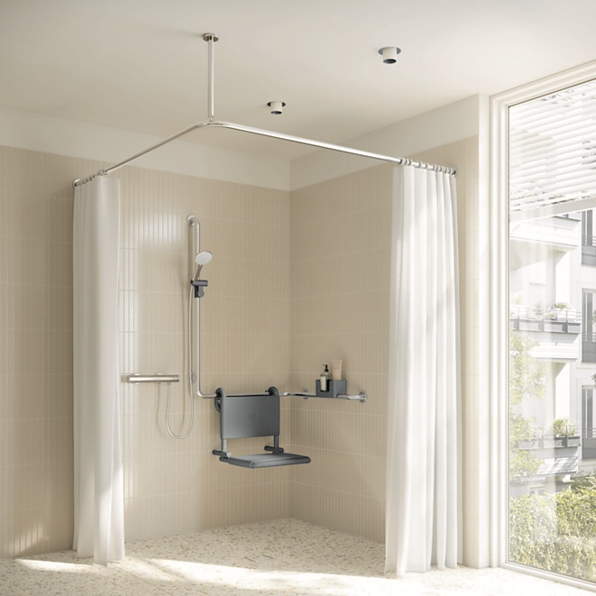 |  | 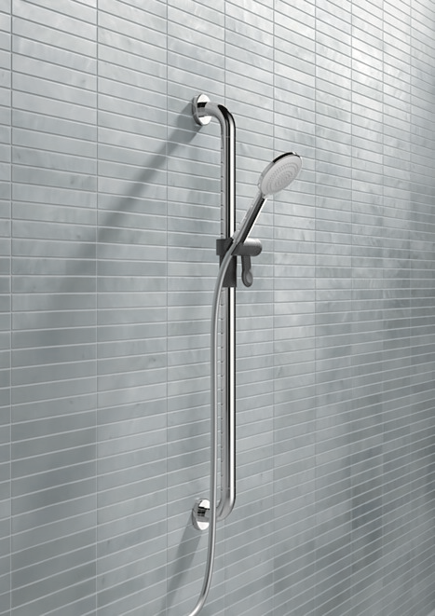
3. |  | 4.
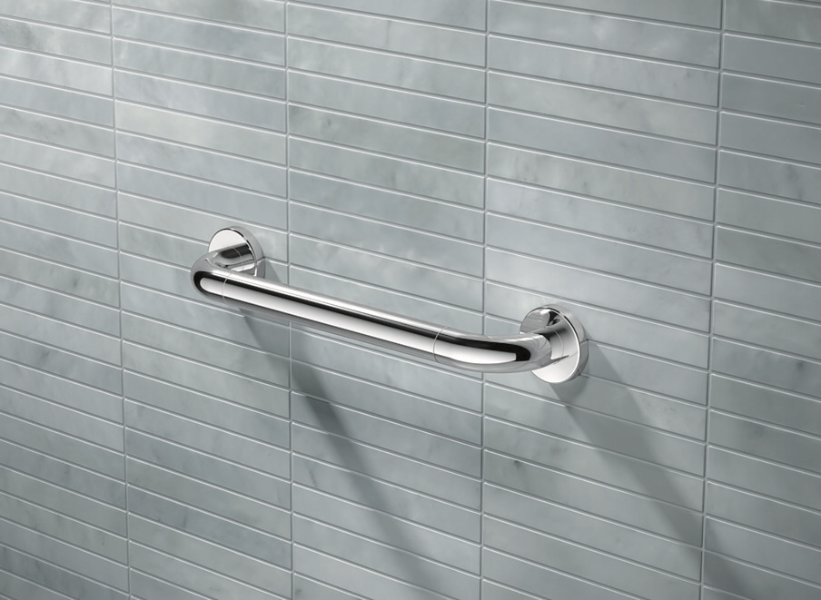 |  | 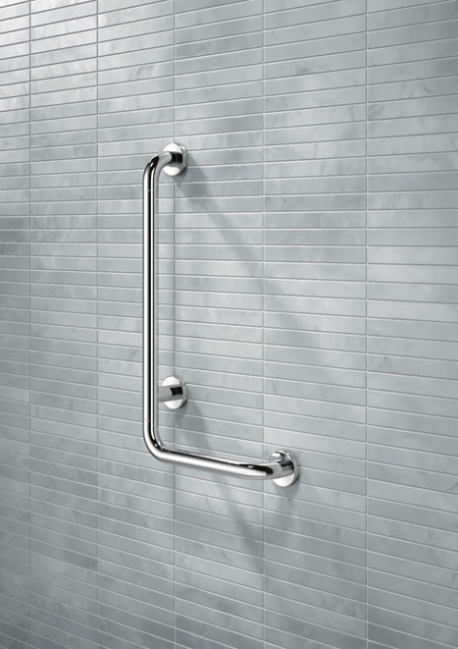

5 Menschen mit erhöhter Kälteempfindlichkeit fühlen sich wohler und sicherer, wenn sie haptisch warme Oberflächen anfassen. Haltegriffe der Edition WARM TOUCH reduzieren auf diese Weise mögliche Stressfaktoren. Foto: HEWI
5.
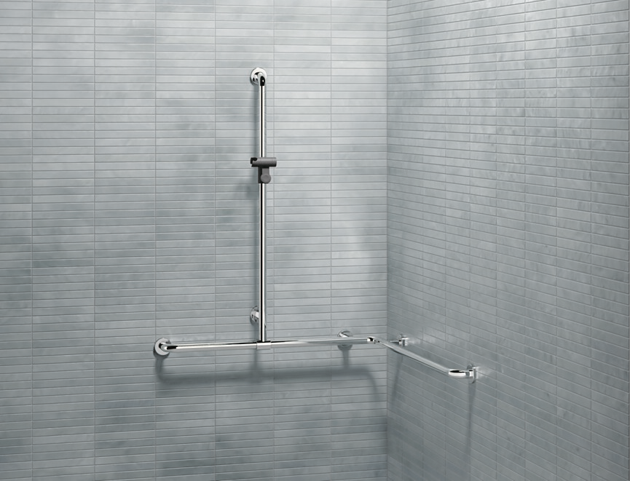

HEWI Heinrich Wilke GmbH
Seit seiner Gründung 1929 hat sich HEWI zu einem Systemanbieter für übergreifende Lösungen in den Bereichen Baubeschlag, Sanitär-Accessoires sowie barrierefreier Produkte entwickelt. In den vergangenen 90 Jahren ist das Unternehmen zum Themenführer im Bereich Barrierefreiheit und zum anerkannten Experten in Sachen Systemdesign gewachsen. Gemäß des Universal Designs stehen für HEWI die individuellen Bedürfnisse des Menschen im Mittelpunkt.

QR-Code der Medieninformation

